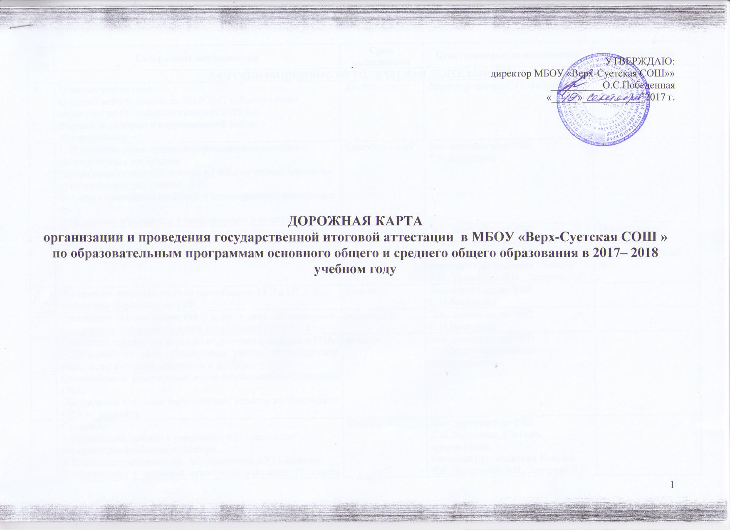
№ п/п | Содержание мероприятия | Срок выполнения | Ответственные за выполнение | Примечание
I. ОРГАНИЗАЦИОННО – МЕТОДИЧЕСКАЯ ДЕЯТЕЛЬНОСТЬ
1 | Педагогический совет  а) анализ работы школы за 2016-2017 г. Выступление. директора по б) анализ поступления в ВУЗы.  Выработка решения о коррекционной работе с выпускниками. | Август | Директор школы С.П. Василенко
 | 1. Подготовка справочных, информационных и учебно-тренировочных материалов.  Оформление стенда «Готовимся к ГИА» в учебных кабинетах  а) интернет-ресурсы, сайты;  б) график проведения пробного и репетиционных экзаменов и др.  Информация обновляется и пополняется в течение года. | Сентябрь – май | Зам. директора по УВР С.П.Василенко
2 | Подготовка школьной документации (классные журналы, личные дела и т. д.) | Сентябрь – май | Зам. директора по УВР С.П.Василенко, учителя- предметники,  классные руководители Кельбер Р.В., Игнатенко Л.Н., Захарова Л.С. | Правильность заполнения журналов, личных дел.
3 | Назначение ответственного за организацию ЕГЭ и ОГЭ в школе: зам. директора по УВР | Сентябрь | Зам. директора по УВР С.П.Василенко
4 | Совещание «Итоги сдачи ГИА в 2017 году. Материально-техническая база организации и проведения ГИА в 2018 г.» | сентябрь | Зам. директора по УВР С.П.Василенко
 | Совещание «Дорожная карта по подготовке учащихся к ГИА-в 2017-2018 уч. году. Организация работы по подготовке учащихся к итоговой аттестации в 2018 г.».  Составление и утверждение плана подготовки и проведения ГИА.  Оформление классных методических уголков по подготовке ГИА по предмету | октябрь | Зам. директора по УВР С.П.Василенко, учителя-предметники
 | Совещание  1.Организация работы с учащимися 9,11 классов по определению экзаменов по выбору.  2. Состояние успеваемости, посещаемости в 9,11 классах.  3. Подготовка к итоговой аттестации учащихся 11 класса (сочинение) | Ноябрь | Зам. директора по УВР С.П.Василенко, учителя- предметники,  классные руководители Кельбер Р.В., Игнатенко Л.Н., Захарова Л.С.
5 | Оформить стенд для родителей и учащихся с материалами для экзаменов:  - Выписка из «Положения о государственной (итоговой) аттестации выпускников»;  - Приказ о допуске учащихся к экзаменам;  - Списки групп учащихся, сдающих экзамены по выбору;  - Расписание экзаменов;  - График проведения консультаций к экзаменам. | Ноябрь – май | Зам. директора по УВР Победенная О.С
 | Родительские собрание в 9, 11 классах «О нормативно-правовой базе прохождения ГИА» | Октябрь, январь, март, май | Классные руководители | Изучение нормативных документов
6 | Инструктивно-методическая работа с классными руководителями, учителями, учащимися, родителями о целях и технологии проведения ГИА | декабрь-  март | Зам. директора по УВР, классный руководитель
7 | 1.Формирование базы данных выпускников: коррекция.  2.Формирование базы данных организаторов ЕГЭ и ОГЭ.  3.Организация проведения пробного экзамена.  4.Формирование баз данных результатов пробного экзамена.  5.Анализ результатов пробного экзамена.  6. Проведение итогового сочинения. | в течение учебного года | Зам. директора поУВР С.П.Василенко, отв. за информатизацию Кельбер Р.В.
9 | Контрольные работы за полугодие по русскому языку, математике. | Ноябрь, декабрь | Зам.директора по УВР, учителя- предметники Жупикова Н.В., Мусийко Ю.А., Захарова Л.С.
10 | Совещание при директоре «О подготовке к итоговой аттестации по математике и русскому языку учащихся 9,11 классов» | Январь | Зам.директора по УВР С.П.Василенко , учителя математики Мусийко Ю.А., Захарова Л.С .
12 | Формирование базы данных: коррекция по результатам поданных заявлений на участие в ОГЭ.  Закрытие базы ЕГЭ | Февраль | Зам. директора поУВР С.П.Василенко, отв. за информатизацию Кельбер Р.В. | Список составляет классный руководитель выпускного класса на основании заявлений учащихся
13 | Организация работы с учащимися 9 класса испытывающими трудности в обучении | В течении года | Классные руководители Кельбер Р.В., Игнатенко Л.Н., учителя- предметники
 | Подача заявлений на участие в ОГЭ | Февраль | Зам.директора по УВР  С.П.Василенко, классные руководители Кельбер Р.В., Игнатенко Л.Н.
 | Совещание при директоре «Об организации подготовки к итоговой аттестации выпускников 9, 11 классов».  а) отчет зам.директора по УВР о мероприятиях по информированию выпускников и их родителей и о формировании баз данных выпускников;  б) отчет классных руководителей о работе с выпускниками и их родителями;  в) отчет учителей предметников о работе по подготовке к итоговой аттестации выпускников  Оценка готовности учащихся к ГИА (анкета). | Март | Зам.директора по УВР  С.П.Василенко, классные руководители Кельбер Р.В., Игнатенко Л.Н.
14 | Педагогический совет по утверждению перечня экзаменов для проведения ГИА | Март | Директор школы О.С.Победенная
22 | Педагогический совет по допуску обучающихся 9,11 классов к государственной (итоговой) аттестации | май | Директор школы О.С.Победенная
23 | Проведение процедуры государственной итоговой аттестации | Май-июнь | Директор школы О.С.Победенная
24 | Оформление аттестатов | Июнь | Директор школы Победенная О.С.,  Зам. директора по УВР С.П. Василенко , отв. за информатизацию Кельбер Р.В. | Правильность заполнения аттестатов
25 | Административное совещание «Анализ результатов ГИА-2018» (качество образовательной подготовки выпускников, уровень профессиональной компетентности педагогов). | июнь | Зам. директора по УВР Победенная О.С.
II. Изучение и принятие нормативных документов
1 | Создание банка нормативно – правовых документов, регламентирующих деятельность педагогического коллектива по итоговой аттестации. | Сентябрь – май | Зам. директора по УВР С.П.Василенко
2 | Издание приказа о назначении ответственного за организацию и проведение ГИА в 2017-2018 учебном году.  (создание базы данных на выпускников, учёт подачи заявлений, ведение необходимой документации и др.) | сентябрь | Директор школы О.С.Победенная
3 | Согласование и утверждение Дорожной карты подготовки учащихся к ГИА-2018. | октябрь | Директор школы О.С.Победенная
4 | Подготовка базы данных по ОУ для проведения ГИА.  2. Сбор копий паспортов учащихся 9,11 классов | ноябрь | Зам. директора по УВР С.П.Василенко
5 | Приказ о проведении пробного экзамена по русскому языку и математике | Ноябрь, апрель | Директор школы О.С.Победенная
6 | Оформление протоколов родительских собраний и листов ознакомления с информацией о проведении ГИА- 2018.  2. Первичное анкетирование: сбор письменных заявлений выпускников о выборе экзаменов в форме ГИА | декабрь | Зам. директора по УВР С.П.Василенко
7 | Справка о результатах проведении пробного экзамена по русскому языку и математике.  2. Определение участников ГИА по предметам по выбору (до февраля 11 класс, до 1 марта 9 класс)  3.Оформление журнала регистрации ознакомления учащихся с инструкциями по проведению ГИА | Декабрь,  февраль,  апрель | Зам. директора по УВР С.П.Василенко
8 | Подготовка и издание приказов, регламентирующих проведение экзаменов: | В течение года
8 | - О сроках проведения пробных ГИА | В течение года
8 | - Об организации итоговой аттестации | До 20.04.2018 г.
8 | - О допуске выпускников к итоговой аттестации | До 20.05.2018 г.
8 | - О сроках проведения экзаменов итоговой аттестации | До 25.05.2018 г.
8 | - Об окончании 2017/2018 учебного года | До 30.05.2018 г.
9 | Формирование отчётов по результатам ГИА-2018. Подготовка справки о качестве проведения и результатах ГИА - 2018. | июнь
III. РАБОТА С ПЕДАГОГИЧЕСКИМ КОЛЛЕКТИВОМ
1 | Работа с классными руководителями:  - контроль успеваемости и посещаемости учащихся,  - рекомендации по психологическим особенностям учащихся 9,11 классов. | Сентябрь 2017 г. | Учителя-предметники, зам. директора по УВР
2 | Изучение структуры КИМов ГИА-2018 по предмету .  Обсуждение вопросов, связанных с качественной подготовкой к ГИА на заседаниях МО | В течение года | Руководители ШМО
3 | Работа классного руководителя по изучению индивидуальных особенностей учащихся с целью выработки оптимальной стратегии подготовки к экзаменам в форме ГИА | октябрь | Классный руководитель
5 | Подготовка к проведению репетиционного тестирования с учащимися в рамках школы. | Ноябрь, март | Учителя предметники
6 | Ознакомление учителей с «Положением о государственной (итоговой) аттестации выпускников», изменениями. | Сентябрь -февраль | Зам. директора по УВР
7 | Контроль подготовки к ГИА-2018.  Информационная работа с учителями-предметниками и классным руководителем. | Март - май | Зам. директора по УВР
9 | Проведение педсовета «О допуске учащихся к экзаменам» | Май | Директор
IV. РАБОТА С РОДИТЕЛЯМИ
1 | Проведение родительских собраний:  I. Положение о государственной (итоговой) аттестации выпускников IX и XI классов ( с измениями).  1. Общие положения:  - формы проведения выпускных экзаменов;  - о допуске к экзаменам;  - дополнительные сроки проведения экзаменов;  2. Порядок проведения государственной (итоговой) аттестации:  - Общее количество экзаменов, вынесенных на итоговую аттестацию (обязательных и по выбору);  - Содержание, формы, сроки и время, отводимое на проведение экзаменов;  - Порядок пользования дополнительной литературой на экзаменах;  - Оформление материала, оценка;  - Сроки и порядок ознакомления учащихся с результатами экзаменов  - Порядок и сроки повторных экзаменов.  3. Порядок выдачи аттестатов:  - Выставление итоговых отметок;  - Награждение выпускников.  II. Решение педагогического совета ОУ:  - Количество экзаменов, выносимых на государственную (итоговую) аттестацию.  - Режим дня во время подготовки и проведения экзаменов. | Октябрь, январь, март  май | Директор, Зам. директора по УВР  Классный руководитель
2 | Проведение индивидуальных собеседований с родителями. Индивидуальное информирование и консультирование по вопросам подготовки и проведения ГИА | В течение года | Классный руководитель
3 | Ознакомление с результатами пробных экзаменов в рамках школы. | В течение года | Классный руководитель, зам.директора по УВР
V. РАБОТА С УЧАЩИМИСЯ
1 | Посещение консультаций, организованных для подготовки к ГИА.  2. Участие в пробных внутришкольных экзаменах в 9 классе. | В течение года | учителя-предметники  зам. директора по УВР
2 | Информирование по вопросам подготовки к ГИА:  -знакомство с инструкцией по подготовке ГИА;  -знакомство с правилами поведения на экзаменах;  -знакомство с сайтами по подготовке ГИА | сентябрь | кл. руководитель, учителя-предметники
3 | Работа по тренировке заполнения бланков ГИА | Октябрь, март | учителя-предметники
 | 1. Классный час «Как подготовиться к экзаменам»  2. Просмотр информационных роликов  - Советы психолога при подготовке к ЕГЭ  - Советы физиолога при подготовке к ЕГЭ  4.Анкета выпускникам «Что я знаю о ЕГЭ»  5. Встреча со студентами ВУЗов, ССУЗов, колледжей (профориентационная работа с бывшими выпускниками школы) | Январь, февраль | Классный руководитель, Зам.директора по УВР
 | Проведение бесед с выпускниками по проблемам участия в ГИА в 2018 году.  Темы: цели, содержание и особенности проведения ГИА и связанные с ними особенности подготовки.  2. Проведение часа общения с выпускниками.  Повестка:  а)определение экзаменов по выбору, о порядке проведения итоговой аттестации выпускников, включая участие в ГИА;  б) об участии ВУЗов в ЕГЭ-2018;  в) о проведении пробного экзамена;  г) знакомство с инструкциями по подготовке и участию выпускников в ГИА.  д) Групповая дискуссия «Мифы и реальность ГИА»  - что я знаю о процедуре ГИА.  - ГИА предоставляет школьникам новые возможности,  - сдать экзамен мне по силам  3. «Готовность к ЕГЭ» анкетирование | Ноябрь | Зам. директора по УВР С.П.Василенко  классные руководители Кельбер Р.В., Игнатенко Л.Н., Захарова Л.С.. | Изучение нормативных документов
4 | Знакомство с «Положением о государственной (итоговой) аттестации выпускников», с изменениями:  - О допуске к экзаменам;  - Аттестация в дополнительные сроки;  - Общее количество экзаменов, вынесенных на итоговую аттестацию, сроки проведения итоговой аттестации;  - Выставление итоговых отметок. | Ноябрь  Декабрь,  май | Зам. директора по УВР ,  классный руководитель
6 | Подача заявлений на экзамены | февраль. | Классный руководитель, зам.директора по УВР
7 | Режим дня во время подготовки и проведения экзаменов | Апрель 2018 г. | Классный руководитель

